EVIDENCIA N° 1 DE LA FECHA 17 DE FEBRERO DEL 2022 DON DE NO SE EVIDENCIA SERVICIOS PARA ESE DÍA A NINGUNO DE NUESTROS PROTEGIDOS.
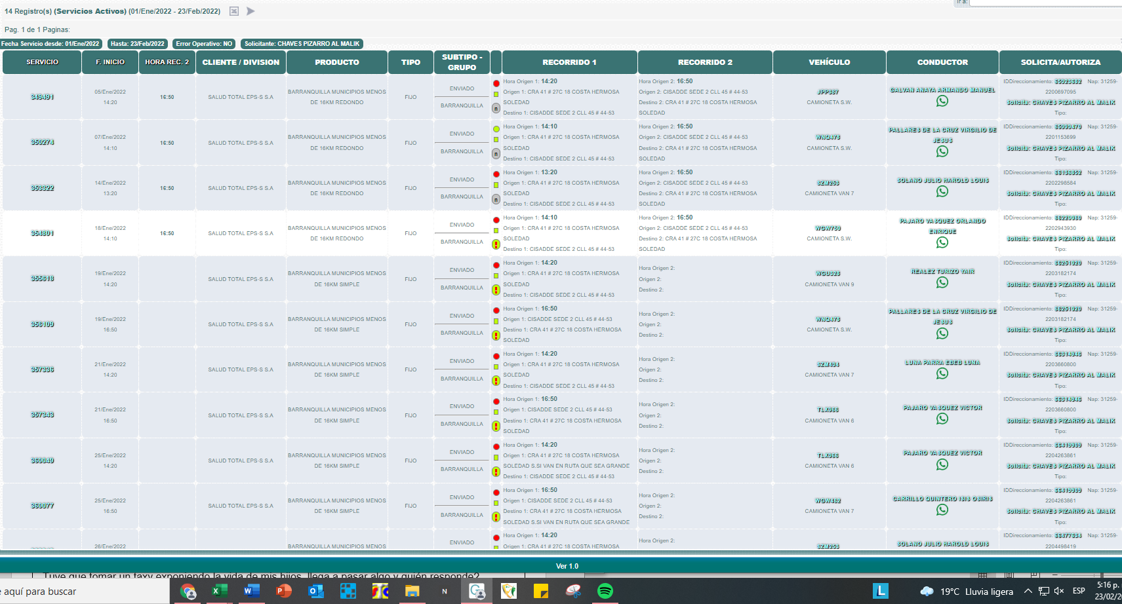

EVIDENCIA N° 2 DE LA FECHA 17 DE FEBRERO DEL 2022 DON DE NO SE EVIDENCIA SERVICIOS PARA ESE DÍA A NINGUNO DE NUESTROS PROTEGIDOS.

